Шифр: 002601-34

Задание согласно варианту представлено в таблице:

Номер ветви | Начало - конец | Сопротивления | Источники ЭДС, В | Источники тока, А
1 | 25 | 590 | 0 | 7
2 | 56 | 130 | 0 | 0
3 | 63 | 550 | 700 | 2
4 | 31 | 360 | 0 | 0
5 | 14 | 210 | 0 | 0
6 | 42 | 590 | 0 | 0
7 | 62 | 410 | 0 | 0
8 | 51 | 790 | 800 | 0

Составить баланс мощностей.
МЭГ напряжения найти ток сопротивления R₈.
Найти напряжение между узлами 4 и 5 (U₄₅).

Решение
Изобразим граф схемы. При этом расположим узлы таким образом, чтобы ветви не пересекались (рис. 1)
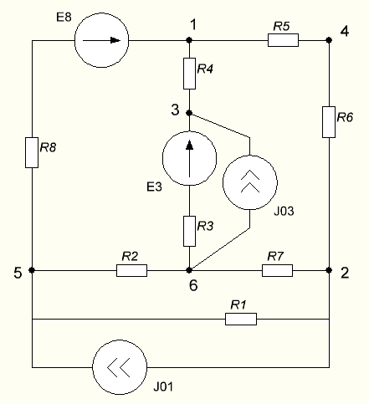
Рис. 1. Граф схемы

Включим в ветви цепи сопротивления и источники ЭДС. Источники тока подключаем параллельно соответствующим ветвям (рис.2).

Расчёт токов методом преобразования
На схеме (рис.2) преобразуем источник тока J₀₃ в источник напряжения E₀₃:
$E_{03}=J_{03}∙R_{3}=1100 (В)$,

а источник тока J₀₁ в источник напряжения E₀₁:

$E_{01}=J_{01}∙R_{71}=4130 (В)$.

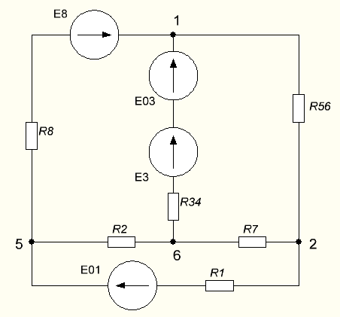
Рис. 2. Схема цепи.

$$E_{3}^{'}=E_{3}+E_{03}=1800 \left(В\right);$$

$$J_{3}^{'}=\frac{E_{3}^{'}}{R_{34}}=1.98 \left(А\right);$$
$$R_{34}=R_{3}+R_{4}=910 \left(Ом\right);$$
$R_{56}=R_{5}+R_{6}=800 \left(Ом\right)$.

Пассивный треугольник 1-6-2 преобразуем в пассивную звезду (рис.3), где
$R_{3456}=\frac{R_{34}∙R_{56}}{R_{34}+R_{56}+R_{7}}=343.396 (Ом)$
$$R_{567}=\frac{R_{56}∙R_{7}}{R_{34}+R_{56}+R_{7}}=154.72 (Ом)$$
$$R_{856}=\frac{R_{34}∙R_{7}}{R_{34}+R_{56}+R_{7}}=175.99 (Ом)$$

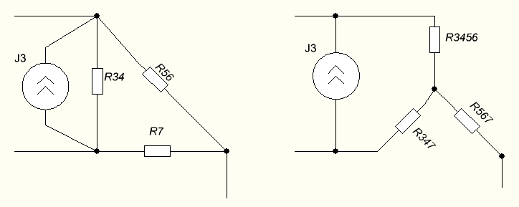
Рис.3. Преобразование «треугольник-звезда».

Преобразуем источники тока в источники ЭДС:
$E_{347}=J_{3}^{'}∙R_{3}=348.46 (В)$,
$E_{3456}=J_{3}^{'}∙R_{3}=679.92 (В)$.

В результате этих преобразований схема будет иметь следующий вид, представленный на рисунке 4.
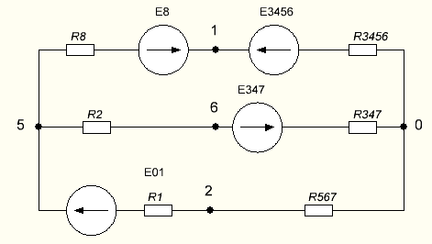
Рис. 4. Преобразованная схема цепи

С целью дальнейшего упрощения схемы объединим последовательные сопротивления и источники ЭДС:
$${ R}_{8}^{'}=R_{8}+R_{3456}=1133.396 (Ом)$$
$$R_{2}^{'}=R_{2}+R_{347}=305.99 (Ом)$$
$$R_{1}^{'}=R_{1}+R_{567}=744.72 \left(Ом\right)$$
$$E_{8}^{'}=E_{8}-E_{3456}=120.08 \left(В\right)$$

Теперь схема имеет следующий вид (рис.5):
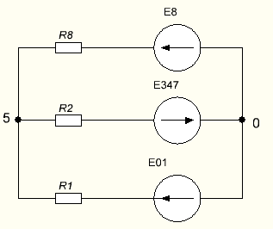
Рис. 5. Преобразованная схема цепи

Далее целесообразно использовать метод узловых напряжений. Для определения напряжения $U_{05}$ необходимо составить одно уравнение:

$$U_{05}∙\left(\frac{1}{R_{1}^{'}}+\frac{1}{R_{2}^{'}}+\frac{1}{R_{8}^{'}}\right)=-\frac{E_{347}}{R_{2}^{'}}+\frac{E_{01}}{R_{1}^{'}}- \frac{E_{8}^{'}}{R_{8}^{'}}$$
$$U_{05}=\frac{-\frac{E_{347}}{R_{2}^{'}}+\frac{E_{01}}{R_{1}^{'}}- \frac{E_{8}^{'}}{R_{8}^{'}}}{\left(\frac{1}{R_{1}^{'}}+\frac{1}{R_{2}^{'}}+\frac{1}{R_{8}^{'}}\right)}=783 (В)$$

Определим токи на рисунке 6 на основании второго закона Кирхгофа:
$$U_{05}={-E}_{8}^{'}+I_{8}R_{8}^{'}; I_{8}=\frac{E_{8}^{'}+U_{05}}{R_{8}^{'}}= 0.797 \left(А\right)$$
$${ U}_{05}={-E_{347}+I}_{2}R_{2}^{'}; I_{2}=\frac{{E_{347}+U}_{05}}{R_{2}^{'}}=3,698 \left(А\right)$$
$$U_{05}=E_{01}-I_{1}^{'}R_{1}^{'}; I_{1}^{'}=\frac{E_{01}-U_{05}}{R_{1}^{'}}=4.494 \left(А\right)$$
По схеме (рис. 5) определим напряжение между узлами 12, 61, 62:

$$U_{12} ={E_{3456}+I}_{8}R_{3456}+I_{1}^{'}R_{567}=1648.919 \left(В\right),$$
$$U_{62} ={-E_{347}+I}_{2}R_{347}+I_{1}^{'}R_{567}=997.663 \left(В\right),$$
$$U_{61} =U_{62}-U_{12} =-651.256 \left(В\right)$$

Определим токи:

$$I_{43}=\frac{U_{61}}{R_{43}}=-0.716 \left(А\right),$$
$$I_{5}=\frac{U_{12}}{R_{56}}=2.061 \left(А\right),$$
$$I_{7}=\frac{U_{62}}{R_{7}}=2.433 \left(А\right),$$
$$I_{5}=I_{6}=2.061 \left(А\right).$$

Для определения неизвестных токов $I_{1}$, $I_{3},{ I}_{4}$ составим уравнение по первому закону Кирхгофа для узлов 1, 5, 6 (рис. 2):

для узла 5 $I_{1}=I_{8}+I_{2}-J_{01}=-2.505 \left(А\right),$
для узла 6 $I_{3}=I_{2}-I_{7}-J_{03}=-0.735 \left(А\right),$
для узла 1 $I_{4}=I_{5}-I_{8}=1.264 \left(А\right).$

Составление баланса мощностей.

ЭДС положительна при совпадающих направлениях ЭДС и тока ветви и отрицательна при противоположном направлении ЭДС и тока ветви.
Мощность источника тока определяется произведением тока данного источника и напряжения на его зажимах. Она положительна при противоположных направлениях на зажимах источника тока и тока источника.

Мощность, выделяемая в активных сопротивлениях, всегда положительна и равна:
$$I^{2}R=P.$$

Баланс мощности записывается в виде $P_{ист}=P_{пр}$:

$\sum_{i=1}^{m}{E_{i}I_{i}}+\sum_{k=1}^{n}{J_{k}U_{k}}=\sum_{l=1}^{f}{R_{l}I_{l}^{2}}$,

где m - число источников ЭДС в схеме;
n - число источников тока в схеме;
f - число активных сопротивлений в схеме.

Составим баланс мощностей для схемы рис. 2:

$$U_{52}=-I_{1}R_{1}=1477.95 \left(В\right),$$

$$U_{36}=E_{3}-I_{3}R_{3}=1104.25 \left(В\right),$$

$$P_{ист}=E_{3}I_{3}+E_{8}I_{8}+J_{01}U_{52}+J_{03}U_{36}=12677 \left(Вт\right),$$

$$P_{пр}=I_{1}^{2}R_{1}+I_{2}^{2}R_{2}+I_{3}^{2}R_{3}+I_{4}^{2}R_{4}+I_{5}^{2}{(R}_{5}+R_{6})+I_{7}^{2}R_{7}+I_{8}^{2}R_{8}=12677 \left(Вт\right)$$

Так как мощность источников равна мощности тепловых потерь, то значения рассчитанных токов верны.

Определение напряжения $U_{24}$.
Для определения напряжения $U_{45}$ воспользуемся рисунком 2. Тогда на основании второго закона Кирхгофа можно записать:

$$φ_{4}=φ_{5}-I_{1}R_{1}-I_{6}R_{6}.$$
Отсюда
$U_{45}=φ_{4}-φ_{5}={-I}_{1}R_{1}-I_{6}R_{6}=261.96$(В).

Определение тока в резисторе $R_{8}$ методом эквивалентного генератора

Метод эквивалентного генератора используется для исследования работы какого-либо участка в сложной электрической цепи.
Разделим электрическую цепь на две части: эквивалентный генератор и потребитель (рис. 6).
E_{э}
R_{э}
R₈
I₈
4
6

Рис. 6. Эквивалентная схема замещения

На схеме (рис.6) искомый ток $I_{4}$ определим по закону Ома для замкнутой цепи:

$$I_{4}=\frac{E_{э}}{R_{4}+R_{э}},$$

где $E_{э}$ - ЭДС эквивалентного генератора, величину которой определяют как напряжение на зажимах генератора в режиме холостого хода ($E_{э}=U_{хх}$);
$R_{э}$ - внутреннее сопротивление эквивалентного генератора, величину которого определяют как эквивалентное сопротивление пассивного двухполюсника относительно исследуемых зажимов.
Для определения напряжения на зажимах генератора в режиме холостого хода исключим из рассматриваемой цепи (рис. 2) ветвь, содержащую сопротивление R₄, и представим остальную часть цепи (режим холостого хода):
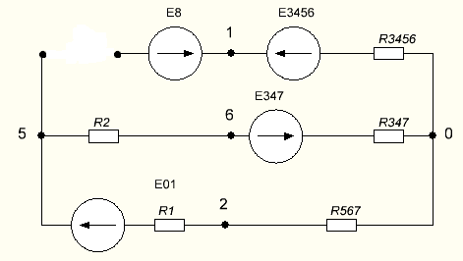

Рис. 7. Схема для расчета $E_{э}, R_{э}$

Рассчитаем $R_{э}$ (рис.7):

$$R_{э}=\frac{(R_{2}+R_{347})(R_{1}+R_{567})}{R_{2}+R_{347}+R_{1}+R_{567}}=560.27 \left(Ом\right);$$

Теперь произведём расчёты $Е_{э}$ (рис.7):

$$I=\frac{E_{01}+E_{347}}{R_{2}+R_{1}}=4.262 \left(A\right);$$

Знание токов $I_{07}$и $I_{01}$ позволяет определить напряжение холостого хода:

$U_{хх}=E_{347}+IR_{2}+E_{8}=1075.75 (В)$.

Зная $E_{э}=U_{хх}$ и $R_{э}$, найдем ток исследуемой ветви:

$$I_{04}=\frac{E_{э}}{R_{4}+R_{э}}=0.797 \left(А\right).$$

Построение потенциальной диаграммы.

Для построения потенциальной диаграммы необходимо знать напряжение на всех элементах контура, а также сопротивления всех элементов контура. Построим потенциальную диаграмму для контура 5-6-3-1-$R_{2}$-5.

Базисную точку выберем произвольно, например точку 5. Построение будем производить, обходя контур по часовой стрелке.
Определим потенциалы точек:
${ φ}_{5}=0 (В)$;
$φ_{6}=φ_{5}-I_{2}R_{2}=-497.57 (В)$;
$φ_{3}=φ_{6}-I_{3}R_{3}+E_{3}=624.68 (В)$;
$φ_{1}=φ_{3}-I_{4}R_{4}=178.28 (В)$;
$φ_{5}=φ_{1}-E_{8}+I_{8}R_{8}=0 (В)$;

По оси абсцисс будем откладывать значения сопротивлений элементов, а по оси ординат – значения потенциалов точек. Базисную точку помещаем в начало координат (рис.8).

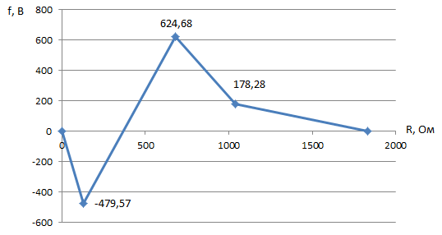
Рис. 8. Потенциальная диаграмма

Результаты расчетов представим в виде таблицы:

$I_{1}$,А | $I_{2}$, А | $I_{3}$, А | $I_{4}$, А | $I_{5}$, А | $I_{6}$, А | $I_{7}$,А | $I_{8}$, А | $U_{45}$,В | $U_{хх}$,В | $$R_{э},$$  Ом | Р, Вт
-2,505 | 3,698 | -0,735 | 1,264 | 2,061 | 2,061 | 2,433 | 0,797 | 261,96 | 1075,75 | 560,27 | 12679

Литература:

- Ю.Г.Толстов, А.А. Теврюков: Теория электрических цепей. Москва: 1970;

- Башарин С.А., Федоров В. А.: Теоретические основы электротехники. Теория электрических цепей и электромагнитного поля. Москва: 2004г.

- Методическая разработка БГУИР.

- Интернет

